Круглий стіл для вихователів

«Профілактика жорстокого поводження з дітьми»

Мета: ознайомити учасників з актуальністю проблеми жорстокого поводження з дітьми дошкільного віці; формування в педагогів толерантного ставлення до дітей; вправляння в згуртовоності дитячого колективу.

Зміст діяльності
1. Вступне слово вихователь-методист Баранова І.М.
2. Гра комунікативного спрямування на згуртованість дитячого колективу (Артюшок Л.М.)
3. Формування безпечного освітнього середовища засобами малих фольклорних форм (Ящук Г.А.)
4. Вправа Самопрезентація (стосовно дітей).
5. Інформаційне повідомлення. Види насилля.
6. Вправа «Моя відповідальність»
7. Рухлива гра «Малюємо цифрами»
8. Експеримент «Склянка води»
9. Вправа «Щаслива дитина», домашнє завдання
10. Памятка «П’ять шляхів до серця дитини»

1. Вступне слово вихователь-методист Баранова І.М.

Доброго дня, шановні педагоги. Сьогодні ми зібралися в черговий раз у такій формі для того, щоб обговорити одну з актуальних проблем, яка існує в усіх школах, дошкільних закладах. Це жорстоке поводження з дітьми. Але перед тим, як говорити про дану проблему, ми повинні зрозуміти, що під час навчально-виховного процесу саме ми несемо відповідальність за життя та здоров’я наших дітей. Кожним зверненням до дитини — словом, інтонацією, жестом, і навіть мовчанням — ми повідомляємо їй не лише про себе, свій стан, а й про неї, частіше — саме про неї. Від повторюваних знаків схвалення, любові та прийняття у дитини з'являється відчуття: «зі мною все гаразд», «я — хороший». А від сигналів осуду, незадоволення, критики — відчуття «зі мною щось не так», «я — поганий». Емоційна пам'ять дитини фіксує ці відчуття, і вони стають основою формування самооцінки. У ранньому та молодшому дошкільному віці вплив найближчого оточення відіграє вирішальну роль у становленні особистості дитини.
З огляду на це колектив дошкільного закладу повинен систематично проводити роботу щодо профілактики жорстокого поводження з дітьми.
Формування у педагогів толерантного ставлення до дітей
Жорстоким поводженням з дітьми у дошкільному закладі можна вважати, зокрема:
- підвищений тон, крик педагога;
- необґрунтовані та неадекватно занижені оцінки;
- сувору дисципліну, яка тримається на страхові;
- авторитаризм, вимоги без пояснень.
- фізичне насильство;
- нехтування інтересами та потребами дитини.
- неприйняття;
- погрози або терор;
- ігнорування психологічних потреб дитини;
- ізоляція;
- розбещення.
Дуже важливо, щоб педагоги усвідомлювали ті наслідки, до яких призводить жорстоке поводження з дітьми, та розуміли, які дії щодо дітей є жорстокими і де вимогливість межує з жорстокістю, формувати у педагогів толерантне ставлення до дітей. Адже педагоги мають за будь-яких умов проявляти великодушність до дітей, поважати їхні права, визнавати право кожної дитини бути іншою, сприймати її такою, якою вона є, вміти поставити себе на місце дитини, співпрацювати з нею на засадах партнерства.
Просвітницька робота з батьками
З перших років життя дитина «вбирає» все, що бачить і чує у себе вдома, адже її життєдіяльність стає часточкою життя сім'ї. Тож гармонійна та доброзичлива атмосфера сімейних стосунків дуже важлива для зростання малюка. Від доброзичливості найближчого оточення дитини залежить її емоційне і фізичне здоров'я, вміння контактувати з людьми.
Діти, яких поважають, учаться поважати інших. Про яких турбуються — вчаться виявляти турботу. Яких люблять такими, якими вони є, — вчаться бути терпимими до інших. Так закладаються основи гуманних стосунків батьків і дітей. Тому метою співпраці з родинами вихованців є допомогти батькам зрозуміти і прийняти сучасні гуманістичні ідеї та переконання, які ґрунтуються на повазі до особистості дитини. Адже батьки часто не розуміють, що їхні дії є жорстокими щодо дитини і можуть призвести до непередбачуваних наслідків.
Тож для попередження жорстокого поводження батьків з дітьми доцільно проводити:
- інформаційні повідомлення на загальних батьківських зборах «Батьківська влада та обов'язок», «Ефективність виховання без покарань», «Емоційно-особистісні проблеми дитини», «Почуйте серцем голос Вашої дитини»;
- лекторії «Чи треба карати дитину?», «Безпомилкове виховання».
Попередження жорстокого поводження дітей з однолітками
Деякі діти інколи жорстоко поводяться з однолітками. Це виявляється в образливих прізвиськах, глузуванні над зовнішнім виглядом, погрозах, приниженнях. Саме у п'ятирічному віці діти можуть демонстративно заздрити одноліткам, зачіпати їх, змагатися з ними та часом агресивно підкреслювати власну перевагу.
Для формування психологічної єдності з іншими дітьми, позитивного спілкування, педагоги мають спрямували свої зусилля на розв'язання таких завдань:
Організовуючи освітній процес, варто використовувати різні методи і прийоми, що сприяють згуртуванню дитячого колективу. Це система педагогічних впливів, що містить ігрові ситуації, прийоми, різні колективні творчі ігри, ігрові заняття, спрямовані на створення позитивного емоційного настрою та атмосфери безпеки у групі однолітків.
Формуючи дружнє ставлення дітей до однолітків, керуватися твердженням, що дитина це не шматок глини, з якого можна виліпити усе, що захочеш. Дитина — особистість, яка здатна відчувати, переживати, сприймати, розмірковувати, хотіти, і, спираючись на свій унікальний досвід, мати свою власну точку зору та вибирати, як їй поводитися у тій чи тій ситуації. Тож намагатися сформувати у дітей морально-етичні цінності, збагачуючи їхній досвід добрими вчинками, дружнім ставленням одне до одного, заохочуючи піклування про молодших та слабших, допомогу товаришам тощо.
2. Гра комунікативного спрямування на згуртованість дитячого колективу (Артюшок Л.М.)

3. Формування безпечного освітнього середовища засобами малих фольклорних форм (Ящук Г.А.)
У народі кажуть: «Щаслива дитина – щаслива родина». Будинок символізує міцність та стійкість сім’ї. А оскільки садочок – це другий дім, у якому вихованці проводять більшу частину дня, ми сьогодні спробуємо облаштувати прилеглу до будинку територію, щоб тим, хто житиме у ньому було приємно і комфортно. Адже багато чого залежить саме від нашої з вами роботи.
4. Вправа Самопрезентація (стосовно дітей). Давайте ми з вами по черзі промовимо.
Як Ви відноситись до дітей? «Я дітей люблю, жалію, поважаю, завжди вислуховую…»

5. Інформаційне повідомлення. Види насилля (Зеленовська Т.М.)

6. Вправа «Моя відповідальність»
Погляньте, будь ласка, на малюнок із зображенням лелеки, який несе у дзьобі немовля. У кожного з вас, на столі, є паперова пір’їна. Пропоную вам написати на що у своїй роботі потрібно звернути увагу, як поводити себе з дітьми. Підійдіть по черзі і приклейте свої пір’їни на крила лелеки.
7. Рухлива гра «Малюємо цифрами» (розминка)
Намалюйте в повітрі цифри різними частинами свого тіла:1 – носом; 2 – правим плечем; 3 – лівим плечем; 4 – правою ногою; 5 – лівою ногою; 6 – ліктем правої руки; 7 – ліктем лівої руки; 8 – правою ногою; 9 – лівою ногою.
8. Експеримент «Склянка води»
Зараз я вам покажу невеликий експеримент:

Склянка води – це дитина (чиста, проста, наївна).
Сіль – пекучі, солоні слова.
Перець пекучі, образливі слова.
Грудка землі – жорстокі слова.
Усе добре змішуємо – отримуємо стан дитини. Скільки мене часу, доки все осяде, забудеться? А варто легенько збовтати і все підніметься на поверхню та спричинить нові стреси та неврози у дитини.
9. Вправа «Щаслива дитина», домашнє завдання (написати, яка на вашу думку, повинна бути «щаслива» дитина)

10. Памятка «П’ять шляхів до серця дитини»

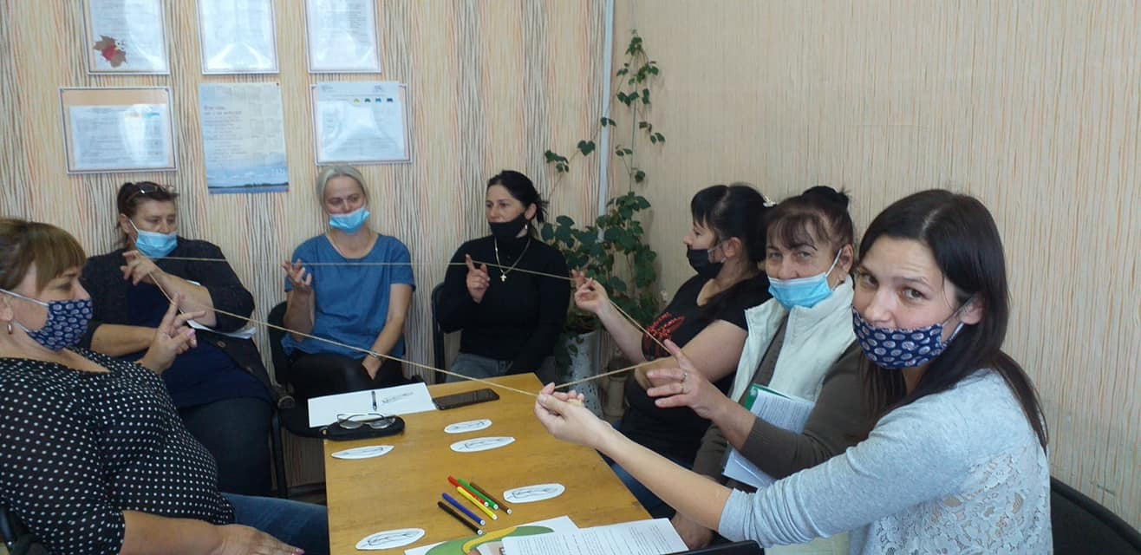

Круглий стіл для вихователів

«Профілактика жорстокого поводження з дітьми»

01.11.2021р

